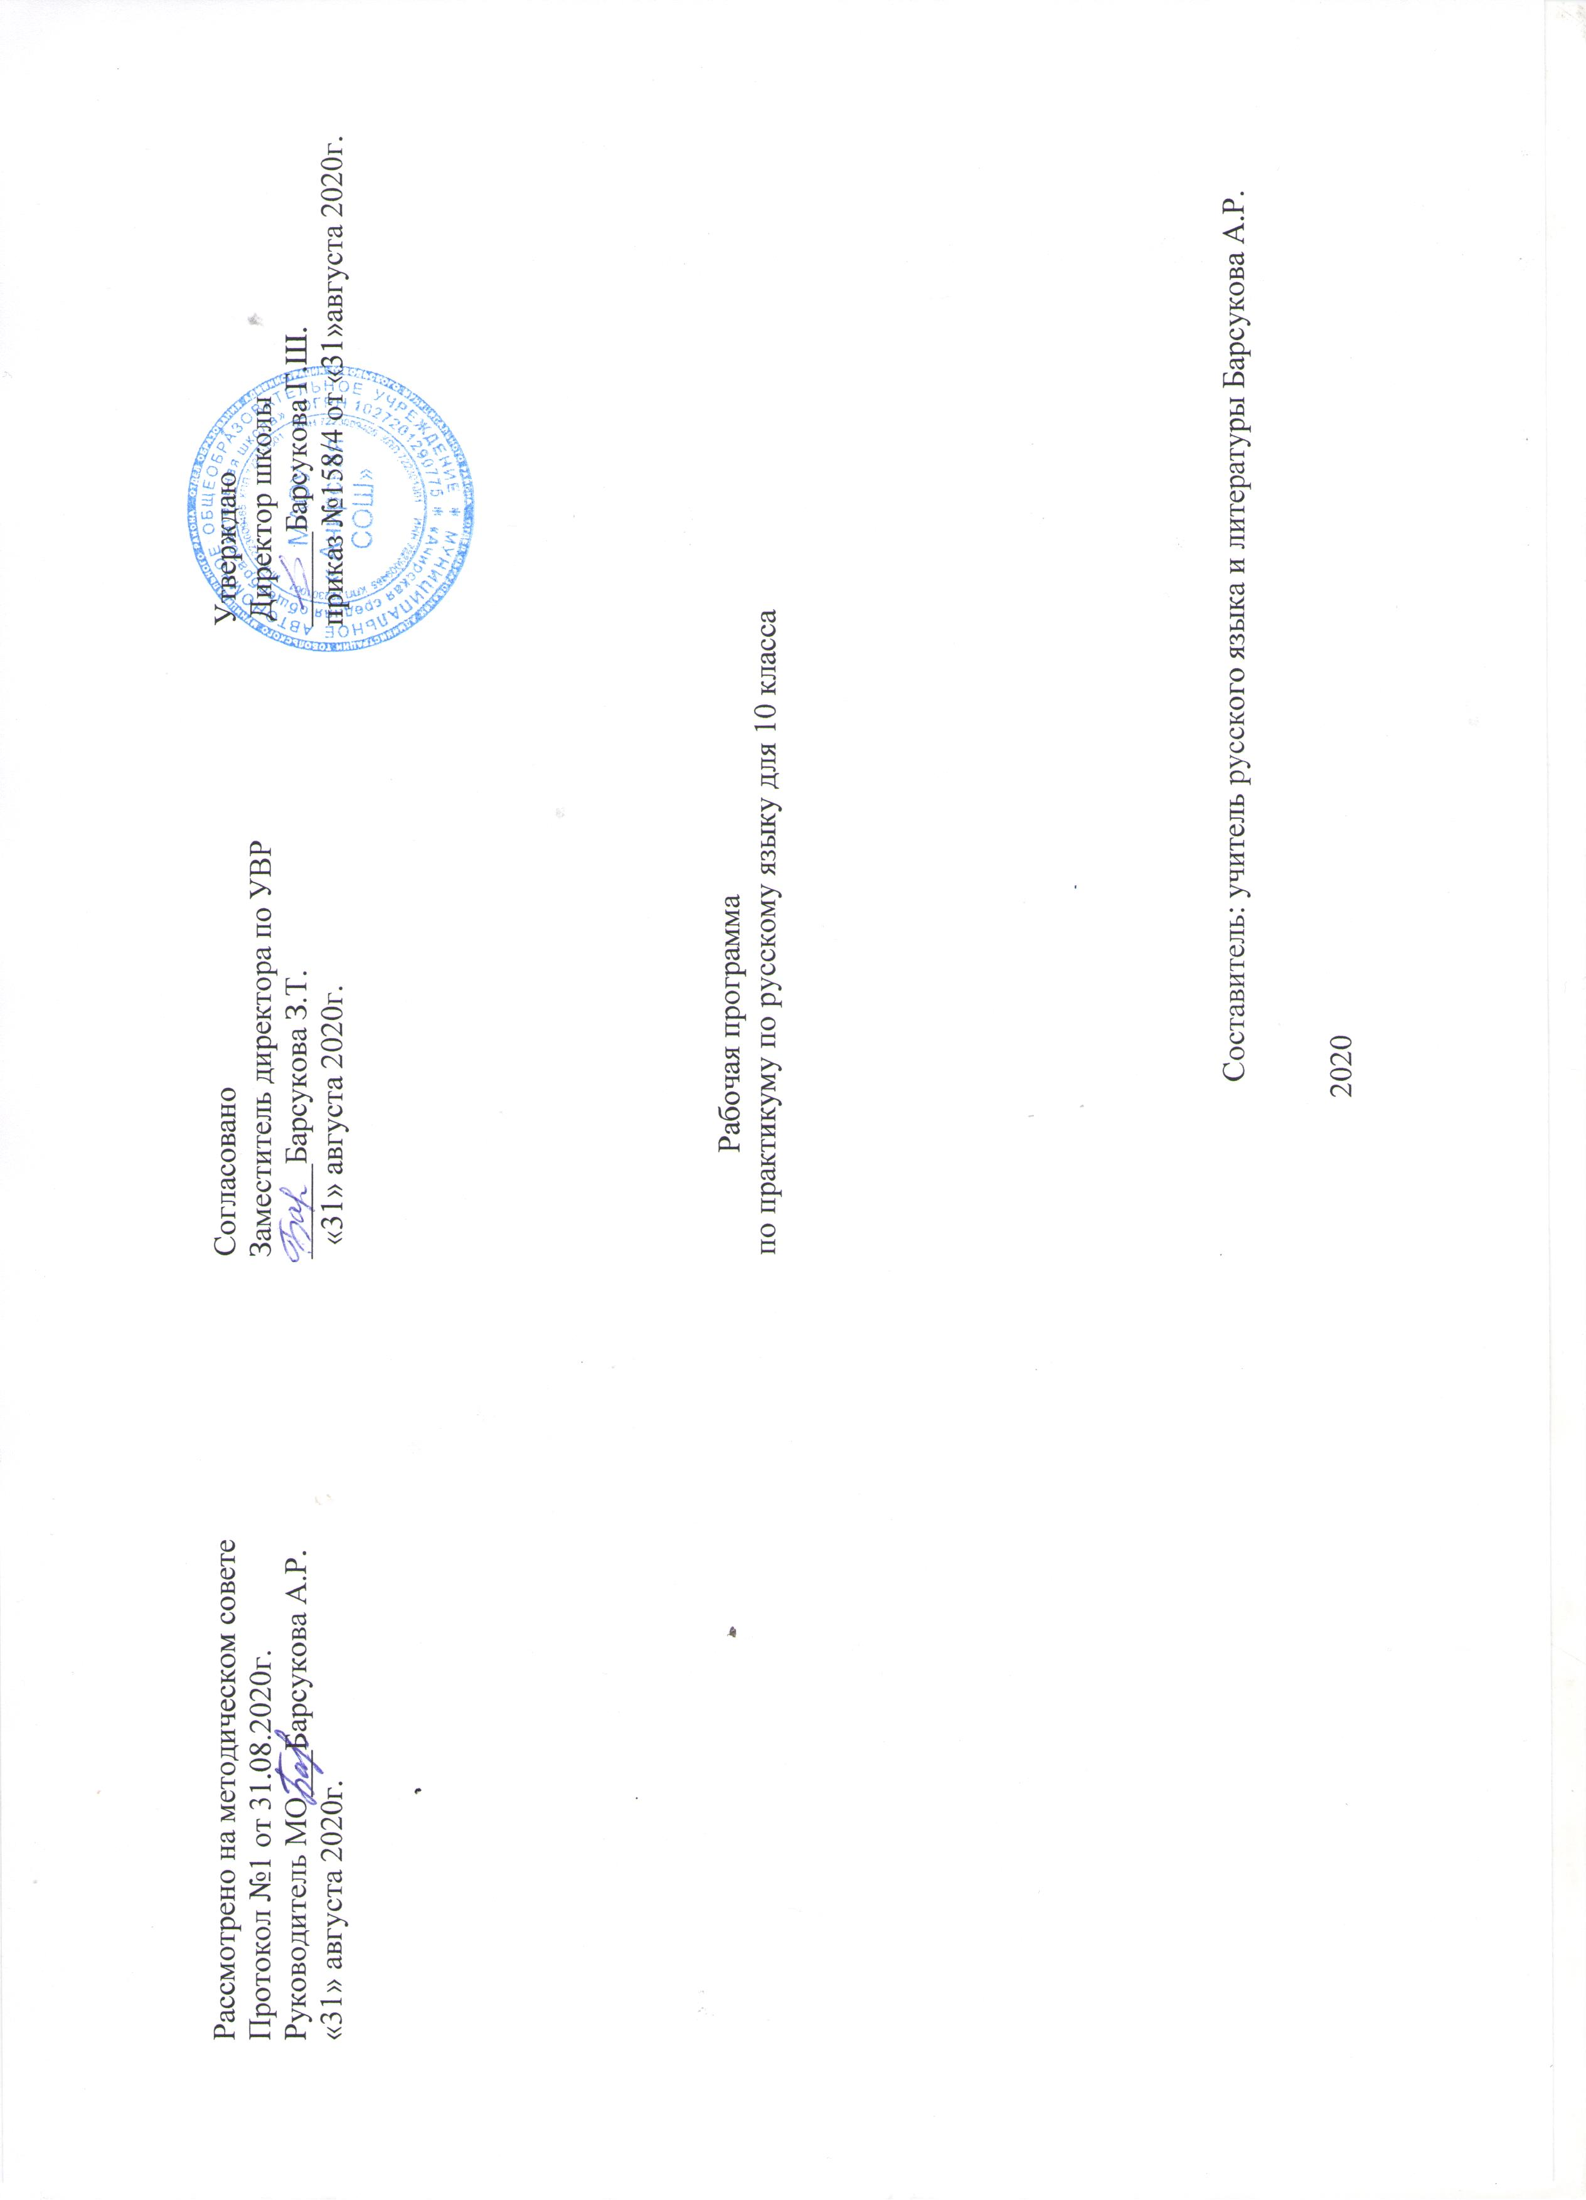

Пояснительная записка.

Предметный курс «Русский язык. Практикум.» составлен для учащихся 10 классов и рассчитан на 34 учебных часа .
Курс способствует организации подготовки к ЕГЭ по русскому языку, очень актуален для учащихся. КИМы ЕГЭ по русскому языку имеют свою специфику в формулировке и содержании заданий и требуют от учащихся определенных технологий выполнения этих заданий. Курс полностью ориентирован на формат КИМов и позволяет эффективно подготовить выпускника к ЕГЭ по русскому языку. Курс составлен с учетом изменений в КИМах ЕГЭ по русскому языку 2020 года. Кроме того, курс расширяет и систематизирует теоретические сведения, полученные учащимися, закрепляет практические умения и навыки, позволяет восполнить пробелы в знаниях. Курс позволит усовершенствовать навыки составления своего текста, будет способствовать развитию речи учащихся, совершенствовать языковую грамотность, развивать мыслительные операции, - все эти умения позволят будущему выпускнику эффективно учиться и профессионально развиваться в дальнейшем.
Курс предполагает дальнейшее продолжение в 11 классе. В рамках подготовки целенаправленно использовано перемещение в начало изучения материалов для написания сочинения. Данная часть работы является наиболее сложной и объёмной, требующей большого количества времени на подготовку. В рамках курса для 10 класса возможно детальное изучение и подготовка к написанию сочинения в формате ЕГЭ с дальнейшей отработкой в 11 классе.

Цели курса:
- формирование устойчивых практических навыков выполнения тестовых и коммуникативных задач на ЕГЭ;
- совершенствование языковой грамотности;
- совершенствование письменной речи;
- освоение норм русского литературного языка;
- развитие логического мышления
Задачи курса:
1. обобщить и повторить полученные знания по основным разделам русского языка курса средней школы;
2. закрепить орфографические и пунктуационные навыки;
3. развивать владение нормами русского языка и языковую культуру;
4. развивать умение составлять алгоритм к задаче;
5. сформировать умение использовать разные виды чтения;
6. развивать умение анализировать текст;
7. сформировать умение формулировать тезис и адекватно его аргументировать;
8. сформировать навыки составления собственного текста;
9. сформировать умение искать и обрабатывать информацию;
10. практически и психологически подготовить обучающихся к сдаче государственной итоговой аттестации.

Результаты освоения курса.
После освоения курса выпускники должны знать:
- правила русской орфографии и пунктуации;
- нормы русского литературного языка;
- основные теоретические понятия лингвистики;
- средства художественной выразительности;
- основы анализа текста;
- теорию написания сочинения-рассуждения;
- процедуру проведения ЕГЭ, структуру ЕГЭ по русскому языку, особенности заданий КИМов и систему оценивания ЕГЭ по русскому языку;
уметь:
- Проводить различные виды анализа языковых единиц, языковых явлений и фактов.
- Разграничивать варианты норм, преднамеренные и непреднамеренные нарушения языковых норм.
- Проводить лингвистический анализ учебно-научных, деловых, публицистических, разговорных и художественных текстов
- Объяснять взаимосвязь фактов языка и истории, языка и культуры русского и других народов.
- Использовать основные виды чтения (ознакомительно-изучающее, ознакомительно-реферативное и др.) в зависимости от коммуникативной задачи.
- Извлекать необходимую информацию из различных источников: учебно-научных текстов, справочной литературы, средств массовой информации.
- Владеть основными приёмами информационной переработки письменного текста.
- Создавать письменные высказывания различных типов и жанров в социально-культурной, учебно-научной (на материале изучаемых учебных дисциплин), деловой сферах общения; редактировать собственный текст.
- Применять в практике речевого общения основные орфоэпические, лексические, грамматические нормы современного русского литературного языка; использовать в собственной речевой практике синонимические ресурсы русского языка.
- Применять в практике письма орфографические и пунктуационные нормы современного русского литературного языка.
- Соблюдать нормы речевого поведения в различных сферах и ситуациях общения, в том числе при обсуждении дискуссионных проблем.
Содержание учебного предмета «Практикум по русскому языку»
Вводное занятие. Структура КИМ по русскому языку. Информация о ЕГЭ. (3 ч.)
Нормативные и методические документы по подготовке и проведению государственной (итоговой) аттестации в форме ЕГЭ по русскому языку. Особенности ЕГЭ по русскому языку. Спецификация экзаменационной работы. Кодификатор. Демонстрационная версия. Критерии и нормы оценки тестовых заданий и сочинения.
Подготовка к написанию сочинения-рассуждения в формате ЕГЭ Коммуникативная компетенция (10 часов)
Информационная обработка текста. Употребление языковых средств. Жанровое многообразие сочинений. Структура письменной экзаменационной работы. Формулировка проблем исходного текста. Виды проблем. Комментарий к сформулированной проблеме исходного текста. Авторская позиция. Отражение авторской позиции в тексте. Аргументация собственного мнения по проблеме. Формы аргументации. Правила использования аргументов. Источники аргументации. Смысловая цельность, речевая связность и последовательность изложения. Логические ошибки, их характеристика и предупреждение. Абзацное членение, типичные ошибки в абзацном членении письменной работы, их предупреждение. Точность и выразительность речи. Соблюдение орфографических, пунктуационных, языковых, речевых, этических, фактологических норм.
Написание и анализ сочинения (5 часов)
Редактирование текста. Анализ структуры сочинения. Анализ речевого оформления сочинения. К5-К6. Анализ практической грамотности. К7-К12.
Подготовка к выполнению заданий 1-12 ( 16 ч.)
Основные правила орфоэпии. Ударение. Орфоэпический словарь. Лексическое и грамматическое значение слова. Лексическое многообразие лексики русского языка. Деление лексики русского языка на группы в зависимости от смысловых связей между словами. Омонимы, синонимы, антонимы, паронимы; общеупотребительная лексика, лексика ограниченного употребления; заимствованная лексика, устаревшие и новые слова. Фразеологизмы. Речевые ошибки на лексическом уровне, их предупреждение. Принципы русской орфографии. Правописание корней. Безударные гласные корня. Правописание приставок. Гласные и, ы после приставок. Правописание падежных окончаний. Правописание личных окончаний и суффиксов глаголов и глагольных форм. Правописание суффиксов.

Учебно- тематическое планирование

№ | Тема | Количество  часов
1-3 | Ознакомление со структурой КИМ по русскому языку, требованиями написания и критериями оценивания | 3
 | Подготовка к написанию сочинения-рассуждения в формате ЕГЭ | 10
4-13 | Анализ критериев оценки экзаменационной работы - часть 2.
14-18 | Написание и анализ сочинения - 5 часов | 5
19-33 | Подготовка к выполнению заданий 1-12 | 15
34 | Итоговое занятие. Постановка целей для обучения в 11 классе – 1 час | 1

Календарно-тематическое планирование

№  п/п | Тема | Колич. часов |  | Дата проведения
 |  |  |  | По плану
1 | Вводное занятие. Структура КИМ по русскому языку | 1 | 04.09
2 | Общие требования к оценке работ в форме ЕГЭ: сходство и разница с ОГЭ и итоговым сочинением в 11 классе. | 1 | 11.09
3 | Решение демо-версии КИМ -2019 с целью выявления уровня подготовленности обучающихся. Входной контроль | 1 | 18.09
1 | Анализ критериев оценки экзаменационной работы - часть 2. | 1 | 25.09
2 | «Скелет» сочинения-рассуждения в рамках критериального подхода. | 1 | 02.10
3 | Абзац как основная единица речеведения. | 1 | 09.10
4 | Формулировка проблемы исходного текста. | 1 |  |  | 16.09
5-6 | Комментарий к проблеме исходного текста. Виды текста: художественный и публицистический. | 2 |  |  | 23.10  30.10
7 | Примеры-иллюстрации. Основные способы цитирования. | 1 |  |  | 13.11
8 | Проблема-аспекты-авторская позиция. | 1 |  |  | 20.11
9 | Формулировка аргументов. Речевые «клише». | 1 |  |  | 27.11
10 | Приёмы логического разворачивания основной мысли (тезиса). | 1 |  |  | 04.12
11-12 | Обучение написанию сочинения в формате ЕГЭ | 2 |  |  | 11.12  18.12
13 | Редактирование текста. | 1 |  |  | 25.12
14 | Речевое оформление сочинения. К5-К6. | 1
15 | Практическая грамотность. К7-К12. | 1
1  2 | Задания 1-3 ЕГЭ. Анализ микротекста  Задания 1-3 ЕГЭ. Словарная статья и способы её обработки | 1
1  2 |  | 1
3 | Задание 4 ЕГЭ. Орфоэпический минимум. | 1
4 | Задания 5-7 ЕГЭ. Лексическая ошибка. Нормы образования форм слов. | 1
5-9 | Задание 8 ЕГЭ. Грамматические ошибки: признаки, способы устранения. | 2
10-11 | Задания 9 - 10 ЕГЭ. Правописание корней и приставок в слове. | 2
12-13 | Задания 11 - 12 ЕГЭ. Правописание суффиксов и окончаний в слове. | 2
14-15 | Комплексное решение заданий 1-12. | 2
16 | Итоговое занятие. Постановка целей для обучения в 11 классе | 1

Учебно-методическое и материально-техническое обеспечение образовательного процесса.
1. Васильевых И.П., Иванов С.Л., Дощинский Р.А. ЕГЭ-2018. Русский язык. Типовые экзаменационные варианты. 36 вариантов. / Под редакцией И.П. Цыбулько. – М. : Издательство «Национальное образование», 2018, 2019. – 384 с.
2. Власенков А.И. Русский язык. Грамматика. Текст. Стили речи. 10-11 классы: учеб. для общеобразоват. учреждений / А. И. Власенков, Л. М. Рыбченкова. – 16-е изд. – М.: Просвещение, 2012. – 383 с.
3. Власенков А.И., Рыбченкова Л.М. Дидактические материалы к учебнику «Русский язык. Грамматика. Текст. Стили речи. 10-11 классы», изд. 2-е, М.: Просвещение, 2004.
4. Власенков А.И., Рыбченкова Л.М. Методические рекомендации к учебнику «Русский язык. Грамматика. Текст. Стили речи. 10-11 классы», книга для учителя, издание 5-е, М.: Просвещение, 2002.
5. Гольцова Н.Г. Русский язык. 10-11 классы. Книга для учителя. М., 2010.
6. Гольцова Н.Г. и Шамшин И.В. Русский язык в таблицах. 10-11 классы. М., 2011.
7. Драбкина С.В. Единый государственный экзамен. Русский язык. Комплекс материалов для подготовки учащихся. Учебное пособие. / С.В. Драбкина, Д.И. Субботин. – 2-е изд., испр. – Москва: Интеллект-центр, 2017. – 320 с.
8. Егораева Г.Т. ЕГЭ. Практикум по русскому языку. Комментарий к сформулированной проблеме текста: подготовка к выполнению части 2 / Г.Т. Егораева. – М. : Издательство «Экзамен», 2017. – 110, [2] с. (Серия «ЕГЭ. Практикум»)
9. ЕГЭ 2019. Русский язык. 50 вариантов типовых тестовых задний / Васильевых И.П., Гостева Ю.Н., Львов В.В., Егораева Г.Т. – М. : Издательство «Экзамен», 2016. – 447 с.
10. Малюшкин А.Б. Комплексный анализ текста. Рабочая тетрадь. 10-11 класс - М.: ТП Сфера, 2010.
11. Назарова Т.Н. ЕГЭ. Практикум по русскому языку: подготовка к выполнению заданий части 1: задания 1-24 / Т.Н. Назарова, Е.Н. Скрипка. – М. : Издательство «Экзамен», 2017. – 174, [2] с. (Серия «ЕГЭ. Практикум»)
12. Сенина Н.А., Гармаш С.В., Гурдаева Н.А., Нарушевич А.Г. Русский язык. Подготовка к ЕГЭ-2017. 25 тренировочных вариантов по демоверсии 2017 года : учебно-методическое пособие / Под редакцией Н.А. Сениной. – Ростов н/Д: Легион, 2016. – 592 с. – (ЕГЭ).
13. Сенина Н.А., Нарушевич А.Г. Русский язык. Сочинение на ЕГЭ. Курс интенсивной подготовки. / Под редакцией Н.А. Сениной. – Ростов н/Д: Легион, 2016. – 288 с. – (ЕГЭ).
Интернет-ресурсы.
1. http://www.ege.edu.ru
2. http://www.fipi.ru
3. http://reshuege.ru/
4. http://www.yaklass.ru
5. Игровое приложение к игре «Castle Quiz – ЕГЭ битва» https://clevver.me

